Добро как смысл жизни

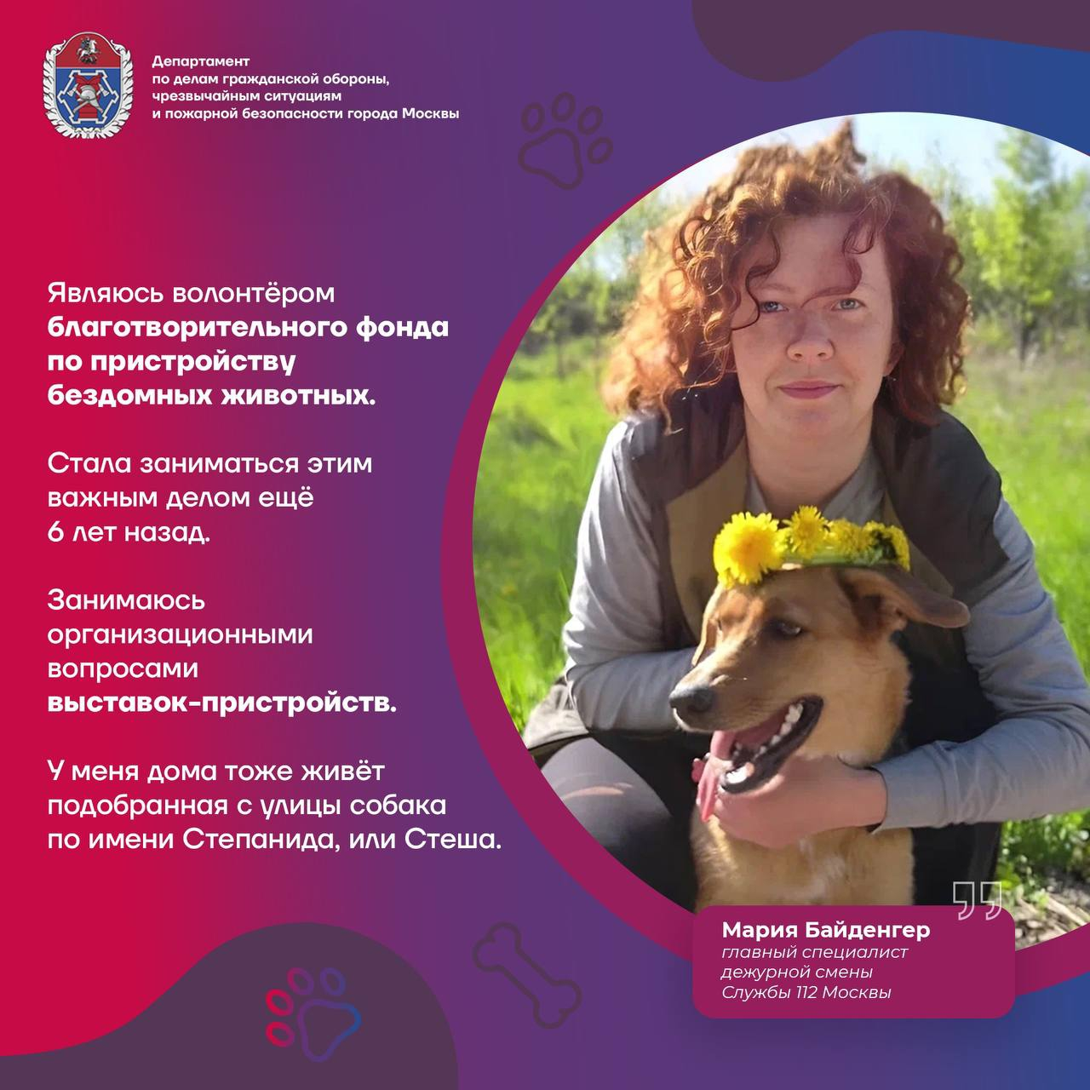

15 марта отмечают Международный день добрых дел. Доброта - важное свойство души, которое позволяет не оставаться равнодушным к чужой беде и приносить пользу окружающим людям и братьям нашим меньшим. Когда мы делаем что-то хорошее для других, нам самим становится лучше и теплее на душе.
Забота об окружающих в крови у специалистов Московского авиацентра, Системы 112 Москвы и столичного Учебного центра ГО и ЧС, ведь они не просто так выбрали профессии, которые предполагают оказание помощи людям и животным. Добрые дела наполняют их жизнь не только в рабочее время.
Мария Байденгер, главный специалист дежурной смены Службы 112, является волонтёром благотворительного фонда, занимаясь организацией выставок-пристройств. У Марии живёт собака-найдёныш, а её коллеги всегда знают, к кому обратиться за помощью, если необходимо найти новых хозяев для брошенных животных.
Сергей Мостяков, спасатель Московского авиацентра, всегда готов прийти на помощь окружающим, попавшим в опасные ситуации. Например, летом он ехал с супругой по МКАДу и стал свидетелем дорожно-транспортного происшествия. Сергей среагировал мгновенно - вызвал столичные экстренные службы, успокаивал пострадавших и объяснил важные детали происшествия прибывшим спасателям.
Алексей Мологонцев, водитель автоколонны Московского авиацентра, забрал домой котёнка, которому пришли на помощь спасатели. Пушистику довелось провести около недели под землёй. Благодаря уходу и лечению, которым занимался Алексей, малыш быстро окреп и превратился в очаровательного кота Анубиса. Кстати, это уже второй кот водителя автоколонны - первый тоже был подобран с улицы.
Павел Ремизов, главный специалист отдела эксплуатации и ремонта зданий и сооружений столичного Учебного центра ГО и ЧС, уже 5 лет помогает одному из московских приютов для домашних животных. Павел гуляет с собаками, ведь общение с людьми для них очень ценно.

